**Packet Tracer. Поиск и устранение неполадок. Документирование сети**

**Таблица адресации**

| **Устройство** | **Интерфейс** | **Тип устройства (Маршрутизатор, Коммутатор, хост)** | **IP-адрес** | **Маска подсети** | **Шлюз по умолчанию** |
| --- | --- | --- | --- | --- | --- |
| PC1 | NIC | Host | 192.168.1.153 | 255.255.255.0 | 192.168.1.1 |
| PC2 | NIC | Host | 192.168.3.50 | 255.255.255.0 | 192.168.3.1 |
| PC3 | NIC | Host | 192.168.4.115 | 255.255.255.0 | 192.168.4.1 |
| PC4 | NIC | Host | 192.168.5.83 | 255.255.255.128 | 192.168.5.1 |
| PC5 | NIC | Host | 192.168.5.227 | 255.255.255.128 | 192.168.5.129 |
| PC6 | NIC | Host | 192.168.2.48 | 255.255.255.224 | 192.168.2.33 |
| PC7 | NIC | Host | 192.168.2.67 | 255.255.255.224 | 192.168.2.65 |
| Branch-1 | G0/0 | ROUTER | 192.168.1.1 | пусто | пусто |
| Branch-1 | S0/1/0 | ROUTER | 192.168.0.2 | пусто | пусто |
| Factory | G0/0/0 | ROUTER | 192.168.3.1 | пусто | пусто |
| Factory | G0/0/1 | ROUTER | 192.168.4.1 | пусто | пусто |
| Factory | S0/1/0 | ROUTER | 192.168.0.14 | пусто | пусто |
| HQ | G0/0/0.1 | ROUTER | 192.168.6.1 | пусто | пусто |
| HQ | G0/0/0.5 | ROUTER | 192.168.5.1 | пусто | пусто |
| HQ | G0/0/0.10 | ROUTER | 192.168.5.129 | пусто | пусто |
| HQ | G0/0/1 | ROUTER | 192.168.0.10 | пусто | пусто |
| HQ | S0/1/0 | ROUTER | 192.168.0.15 | пусто | пусто |
| BRANCH-2 | G0/0/0.1 | ROUTER | 192.168.2.1 | пусто | пусто |
| BRANCH-2 | G0/0/0.32 | ROUTER | 192.168.2.33 | пусто | пусто |
| BRANCH-2 | G0/0/0.64 | ROUTER | 192.168.2.65 | пусто | пусто |
| BRANCH-2 | S0/1/0 | ROUTER | 192.168.0.6 | пусто | пусто |
| пусто | пусто | пусто | пусто | пусто | пусто |
| пусто | пусто | пусто | пусто | пусто | пусто |
| пусто | пусто | пусто | пусто | пусто | пусто |
| пусто | пусто | пусто | пусто | пусто | пусто |
| пусто | пусто | пусто | пусто | пусто | пусто |
| пусто | пусто | пусто | пусто | пусто | пусто |
| пусто | пусто | пусто | пусто | пусто | пусто |
| пусто | пусто | пусто | пусто | пусто | пусто |
| пусто | пусто | пусто | пусто | пусто | пусто |

**Цели**

В этой лабораторной работе вы задокументируете неизвестную вам сеть.

         Тестирование и проверка подключения к сети

•         Компиляция информации об адресации узла.

•         Удаленный доступ к устройствам шлюза по умолчанию.

•         Документирование конфигураций шлюзовых устройств по умолчанию.

•         Обнаружение сетевых устройств

•         Графическое представление топологии сети

**Исходные данные/ сценарий**

Ваш работодатель был нанят, чтобы взять на себя управление корпоративной сетью, потому что предыдущий администратор сети покинул компанию. Сетевая документация отсутствует и должна быть воссоздана. Ваша задача состоит в том, чтобы документировать хосты и сетевые устройства, включая все устройства адресации и логические соединения. Вы будете получать удаленный доступ к сетевым устройствам и использовать сетевое обнаружение для заполнения таблицы устройств и построения топологии сети.

Это первая часть интерактивного задания, состоящего из двух частей. Вы будете использовать документацию, которую вы создаете в этом действии, чтобы помочь вам в устранении неполадок сети в части II, **Packet Tracer - Поиск и устранение неполадок - Использование документации для решения проблем**.

При изучении и документировании топологии сети обратите внимание на обнаруживаемые проблемы, которые не соответствуют практикам, преподаваемым в учебной программе CCNA.

**Инструкция**

**Часть 1. Проверка связи**

Ping между ПК и интернет-сервером для тестирования сети. Все ПК должны получать ответы на эхо-запросы друг от друга и от сервера.

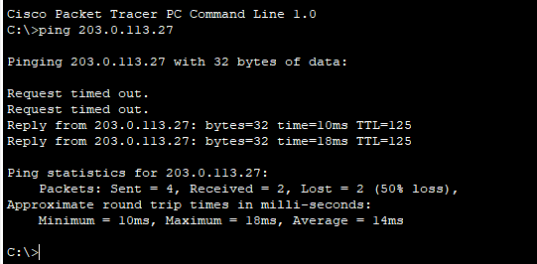

**Часть 2. Поиск информации о конфигурации ПК**

Перейдите в командную строку каждого ПК и отобразите настройки IP. Запишите эти данные в приведенную ниже таблицу.

**Часть 3. Сведения о шлюзовых устройствах по умолчанию**

Подключайтесь к каждому устройству шлюза по умолчанию с помощью протокола Telnet и запишите сведения об используемых интерфейсах в таблице. Пароль VTY — **cisco**, пароль привилегированного режима EXEC — **class**.

C:\> **telnet *IP_address***

**Часть 4. Восстановление топологии сети**

В этой части действия вы продолжите запись информации об устройствах в сети в Таблице адресации. Кроме того, вы начнете создавать схему топологии сети на основе того, что вы можете узнать о соединениях устройств.

**Шаг 1. Доступ к таблицам маршрутизации на каждом устройстве шлюза.**

Для получения дополнительных сведений о сети используйте таблицы маршрутизации в каждом маршрутизаторе. Запишите свои выводы.

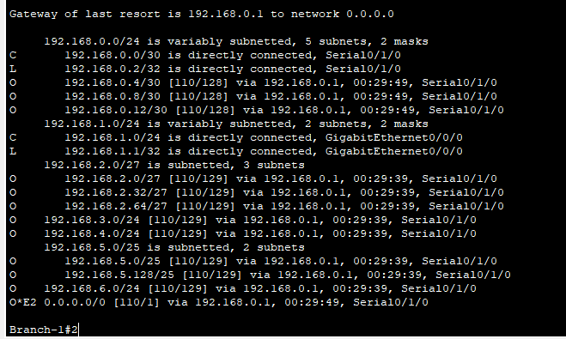

**Шаг 2. Обнаружение устройств, не являющихся шлюзами.**

Используйте протокол сетевого обнаружения для документирования соседних устройств. Запишите свои выводы в адресную таблицу. На этом этапе вы также сможете начать документирование соединений устройств.

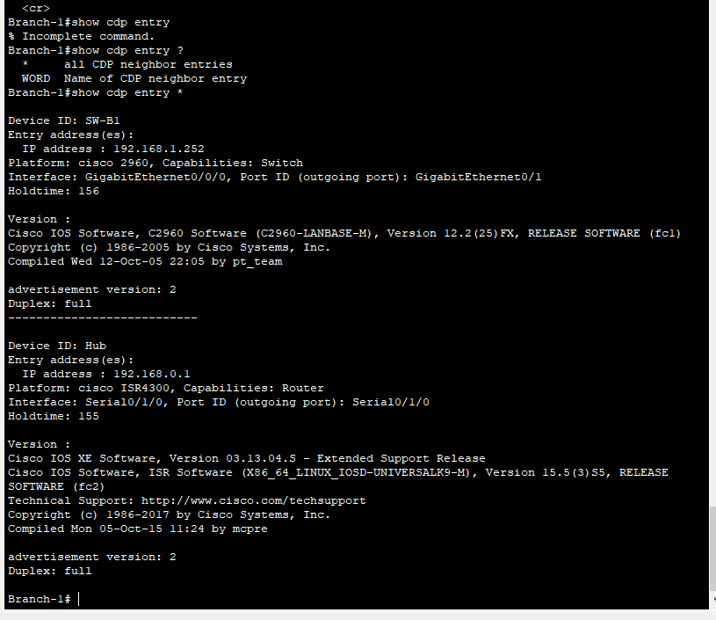

**Часть 5. Дальнейшее изучение конфигураций устройств и соединений**

**Шаг 1: Доступ к конфигурациям устройств.**

Подключитесь к другим устройствам в сети. Сбор информации о конфигурациях устройств.

**Шаг 2. Просмотр информации о соседе.**

Используйте протоколы обнаружения для расширения знаний о сетевых устройствах и топологиях.

**Шаг 3. Подключение к другим устройствам.**

Отображение сведений о конфигурации для других устройств в сети. Запишите свои выводы в таблицу устройств.

Теперь вы должны знать обо всех устройствах и конфигурациях интерфейса в сети. Все строки таблицы должны содержать информацию об устройстве. Используйте информацию для восстановления как можно большей части топологии сети.

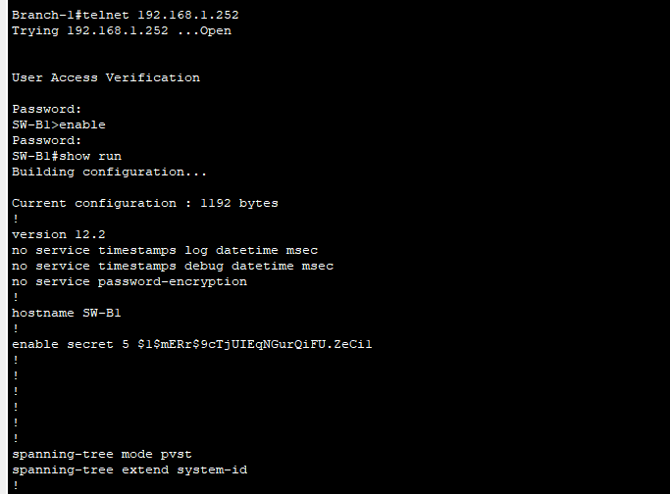

**Вопросы для повторения**

Возможно, вы заметили, что некоторые методы настройки сетевых устройств устарели, неэффективны или не безопасны. Составьте список как можно большего количества рекомендаций, которые вы имеете в отношении того, как устройства должны быть перенастроены в соответствии с практиками, которые вы изучили в учебном плане CCNA.

*Конец документа*